Découvrir l’opposition entre classicisme et baroquisme
à travers deux tableaux

Le classicisme peut être opposé à deux autres courants artistiques (arts plastiques et littérature) :
- le baroque qui lui est contemporain ;
- le romantisme, courant du 19e siècle qui s’opposera au classicisme (ce sera un point de matière de la deuxième partie de l’année scolaire).
Ce tableau de Rubens est baroque. Il reprend une scène évangélique (Évangile selon Matthieu, ch. 2). Le roi Hérode fait massacrer les nouveau-nés autour de Bethléem parce qu’il a appris des Rois Mages que venait d'y naître Jésus, le Roi d’Israël :
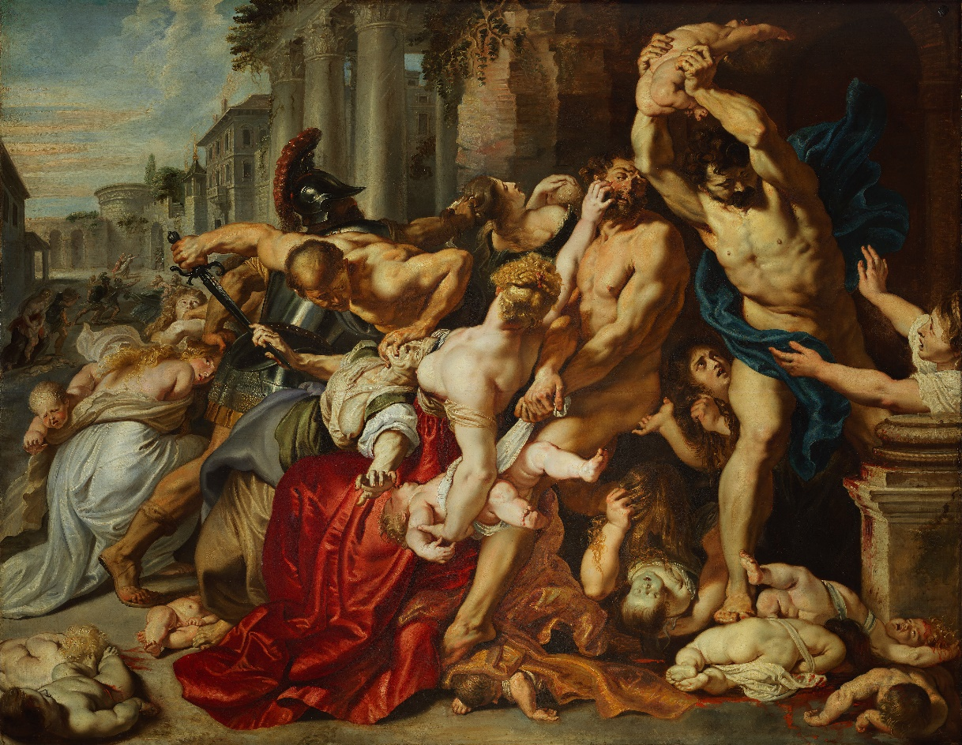
Pierre-Paul Rubens, Le Massacre des Innocents (1611-1612) - 142 cm X 182 cm - Musée des Beaux-Arts de l'Ontario (Toronto, Canada)
On trouve clairement dans l’avant-plan les caractéristiques baroques par opposition aux caractéristiques classiques :

- le désordre de la mêlée l’emporte sur l’ordre qui aurait caractérisé un tableau classique ;
- de nombreux éléments sont de mauvais goût et choquent (alors que l’art classique se refuse à ce qui choque, est de mauvais goût au profit d’une idéalisation du réel) : particulièrement l’aspect cadavérique de la femme au centre, du bébé à l’avant-plan en bas à gauche, le visage d’un bébé en train de verdir en bas au centre droit ;
- la prééminence de la courbe sur la ligne droite à l’avant-plan (par opposition à l’arrière-plan grisé : plus classique) ;
- la mise en avant de l’émotionnel, du passionnel, qui l’emporte sur la raison, sur la maîtrise de soi ;
- le goût de la vitalité dans ses débordements : la plantureuse femme placée au centre du tableau
- le goût des contrastes marqués (la jeune femme plantureuse est prolongée par une vieille femme déformée, déjà cadavérique) ;
- le clair-obscur (les classiques optent davantage pour une lumière diffuse).

Ce tableau de Nicolas Poussin, même si y apparaît la sensibilité baroque, est dominé par le souci classique de l’ordre, de l’harmonie quelque peu figée, de la maîtrise des émotions, du passionnel. C’est une scène de l’Ancien Testament : deux prostituées se présentent devant le Roi Salomon. Elles dormaient ensemble avec leur enfant respectif, mais l’une des deux a écrasé son enfant. Elles réclament chacune le survivant et Salomon décide de le trancher en deux pour en remettre la moitié à chacune :
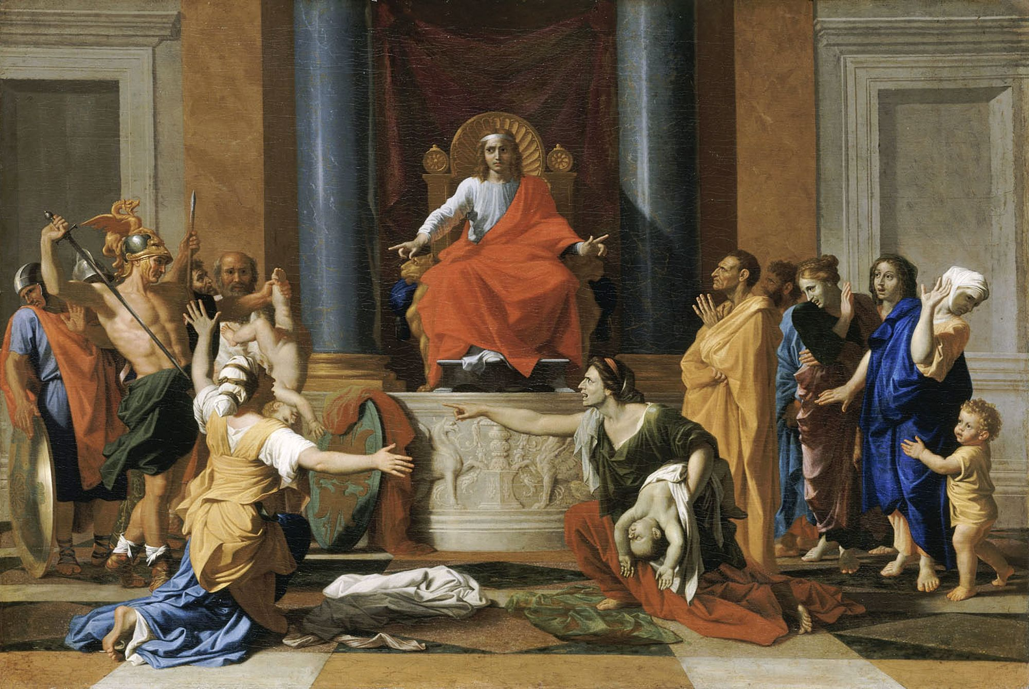
Nicolas Poussin, Le Jugement du Roi Salomon (1649) - 101 cm X 150 cm - Musée du Louvre (Paris, France)

Tableau intéressant parce que la sensibilité baroque y est présente dans le traitement des deux femmes :
- davantage de mouvement, de désordre que dans le reste du tableau ;
- drapés plus torsadés, moins hiératiques ;
- mise en valeur de la forte charge émotionnelle, passionnelle, qui domine les deux femmes : l’une, celle qui porte son enfant mort, est représentée comme haineuse à travers un teint morbide proche du teint du cadavre qu’elle porte ;
- le goût du mauvais goût et du choquant n’est pas absent dans la représentation du cadavre.
Toutefois la tonalité, l’esthétique et la morale classique l’emportent sur le désordre émotionnel baroque auquel le sage roi Salomon va mettre fin :
- L’arrière-plan architectural s’impose par sa symétrie et sa tranquillité : classicisme.
- La composition générale du tableau est symétrique : classicisme.
- La lumière est diffuse, pacifiante et harmonieuse : classicisme.
- La raison sage du jeune roi rétablit l’ordre social perturbé par le passionnel qu’incarnent les deux femmes : classicisme.
- La plus "honnête" des deux femmes est récompensée : classicisme.
- Le soldat qui s’apprête à trancher l’enfant survivant est dans une posture plus hiératique que les soldats de Rubens, il est davantage maître de lui. Il fait son travail sans passion, sans être emporté par quelque cruauté que ce soit : classicisme.
- Le jeune roi a un drapé droit, non tourmenté. Il apparaît maître de lui, parfaitement stable sur ses appuis. Ses bras sont quasi symétriques : il a juste le bras droit (le droit : pas le gauche !) légèrement levé parce qu’il désigne la femme à qui il remet finalement l’enfant. Le roi garant de l’ordre établi et qui le rétablit ou le maintient quand il est menacé : classicisme.
- Le raisonnable, le rationnel, l’emporte sur le passionnel et le mensonge : classicisme.

Le récit dans le chapitre 3 du Premier Livre des Rois :
En ce temps-là, deux femmes de mauvaise vie vinrent se présenter devant le roi Salomon. Et l’une de ces femmes dit : « Écoute-moi, Seigneur ! Moi et cette femme nous habitons la même maison ; j’y ai donné naissance à un enfant, étant avec elle. Trois jours après ma délivrance, cette femme a également accouché. Or, nous vivons ensemble, nul étranger n’habite avec nous la maison, nous deux seules y demeurons. Pendant la nuit, l’enfant de cette femme est mort, parce qu’elle s’était couchée sur lui. Mais elle s’est levée au milieu de la nuit, a enlevé mon fils d’auprès de moi, tandis que ta servante était endormie, l’a couchée sur son sein, et son fils qui était mort, elle l’a déposé entre mes bras. Comme je me disposais, le matin, à allaiter mon enfant, voici, il était mort ! Je l’examinai attentivement quand il fit grand jour, et ce n’était pas là le fils que j’avais enfanté. »
« Non pas ! dit l’autre femme, mon fils est vivant, et c’est le tien qui est mort ! Point du tout, reprit la première, c’est le tien qui est mort, celui qui vit est le mien ! »
C’est ainsi qu’elles discutaient devant le roi. Le roi dit alors : « L’une dit : Cet enfant qui vit est le mien, et c’est le tien qui est mort ; l’autre dit : Non, c’est le tien qui est mort, celui qui vit est le mien. » Le roi ajouta : « Apportez-moi un glaive » ; et l’on présenta un glaive au roi. Et le roi dit : « Coupez en deux parts l’enfant vivant, et donnez en une moitié à l’une de ces femmes, une moitié à l’autre. »
La mère de l’enfant vivant, dont les entrailles étaient émues de pitié pour son fils, s’écria, parlant au roi : « De grâce, seigneur ! Qu’on lui donne l’enfant vivant, qu’on ne le fasse pas mourir ! » Mais l’autre disait : « Ni toi ni moi ne l’aurons : coupez ! »
Le roi reprit alors la parole et dit : « Donnez-lui l’enfant vivant et gardez-vous de le faire mourir : celle-ci est sa mère. »

(Traduction : La Bible du Rabbinat)

